IDEA App „Prüfung Finanzen und Rechnungswesen“ – Leitfaden

Leitfaden zur Nutzung der IDEA App „Prüfung Finanzen und Rechnungswesen“ für die Interne Revision von Sparkassen - Version 1.0 – 05.11.2021

Das vorliegende Dokument gibt Hinweise auf einige Besonderheiten, die bei Einsatz der IDEA App „Prüfung Finanzen und Rechnungswesen“ beachtet werden sollten.

INHALT

1 Ziel dieses Leitfadens 1

2 Inhalt der App 1

3 Installation der App 1

4 Start der App und Überblick über den Workflow 2

5 Datenanforderung erstellen 4

6 Prüfung verwalten und Prüfung auswählen 5

7 Daten importieren 6

8 Importierte Daten aufbereiten 17

9 Prüfungsschritte ausführen 17

10 Ergebnisse analysieren und Bericht erzeugen 19

11 Feedback 19

12 Entwicklung 20

# Ziel dieses Leitfadens

Die hier vorliegende Anleitung gibt Hinweise zur Nutzung der IDEA App „Prüfung Finanzen und Rechnungswesen“ für die Sparkassenrevision. Sie soll einen Überblick über den Umgang mit der App geben und auf einige Besonderheiten hinweisen, die sich ggf. zu Stolpersteinen bei der Nutzung erweisen könnten. Die IDEA App „Prüfung Finanzen und Rechnungswesen“

* … kann durch berechtigte Nutzer der Sparkassen über die Audicon/Horizon5 Online-Plattform für die Initiative der Sparkassenrevisionen heruntergeladen werden (<https://sktest1.horizon5.de/mod/folder/view.php?id=300>).
* … benötigt Daten, die die vom Anwender zu beschaffen sind. Eine Anleitung, die in der App und auf der Online-Plattform für die Initiative der Sparkassenrevisionen bereitgestellt wird, beschreibt, wie die Daten zu extrahieren sind

# Inhalt der App

Hintergrund der App-Entwicklung sind die steigenden regulatorischen Anforderungen an die Interne Revision in der Sparkassen-Welt, gekoppelt mit einem immer weiter steigenden Anspruch an die Effizienz der Mitarbeiter und an die Qualität der Arbeit.

Zu den Aufgaben der Sparkassen-Revision gehört unter anderem die Qualitätssicherung der vom Institut erstellten Jahresabschlüsse. Diese werden von den Sparkassen Prüfungsverbänden auf ihre Ordnungsmäßigkeit, Richtigkeit und Vollständigkeit hin geprüft.

Die Verbände verwenden dabei zunehmend Datenanalysen, wie es aus Gründen der Qualität und der Regulatorik in der Wirtschaftsprüfung (vgl. IDW PH 9.330.3) ebenfalls mittlerweile zunehmend eingesetzt werden.

# Installation der App

Bitte spielen Sie die App (SK-FuR-Prüfung_Finanzen_und_Rechnungswesen_X.Y.Z.dpack), die Sie von der Plattform heruntergeladen haben, über einen Doppelklick auf diese .dpack-Datei oder über das App-Management (SmartAnalyzer --- Management  --- Apps --- Apps importieren --- dann Pfad zur Datei auswählen) in IDEA ein.

Für das Update einer App können Sie analog vorgehen. Um Komplikation bei der Installation zu vermeiden, empfiehlt es sich die vorherige Version zuerst zu löschen und anschließen die neue Version zu importieren (SmartAnalyzer --- Management --- Apps --- Apps löschen).

# Start der App und Überblick über den Workflow

Nach erfolgreichem Import der App starten Sie die App über SmartAnalyzer – Start – Doppelklick auf SK-FuR-Prüfung Finanzen und Rechnungswesen. Sie gelangen in den integrierten Workflow, der Ihnen einen Überblick über die Elemente der App gibt und eine Navigation durch die Funktionen ermöglicht.

Im oberen Bereich des Workflows erhalten Sie Allgemeine Informationen zur App.

1. **Home**: Sie gelangen zurück zur Appauswahl.
2. **Workflow**: Dies ist die reguläre Ansicht, die Sie durch die Funktionen führt. Haben Sie ein anderes Element im oberen Reiter ausgewählt gelangen Sie durch diese Funktion wieder zurück in den Workflow.
3. **Beschreibung**: Hier erhalten Sie eine allgemeine Beschreibung der App.
4. **Elemente**: Die Elemente zeigen auf, welche Funktionen wie z.B. Prüfungsschritte in welcher Version zur Verfügung stehen. Dies wird in der Regel nur für spezielle Supportanfragen benötigt.
5. **Appleitfaden**: Der Appleitfaden führt Sie durch die einzelnen Funktionen der App.
6. **Tabellen**: Hier erhalten Sie einen Überblick über die benötigten und erstellten Tabellen, die für die Prüfung mit der App verwendet werden.
7. **Forum**: Diese Funktion öffnet die Internetseite der Horizon5 Plattform und verweist auf das dortige Austauschforum.
8. **Datenansicht**: Solange Sie sich im Workflow befinden, können Sie keine anderen Funktionen innerhalb von IDEA nutzen. Die Datenansicht ermöglicht es Ihnen direkt in des geöffnete IDEA Projekt zu wechseln und dort z.B. die Tabellen mit den IDEA Funktionalitäten zu bearbeiten. Sie gelangen zurück zum Workflow, indem Sie über den Reiter „SmartAnalyzer“ auf „Start“ klicken.

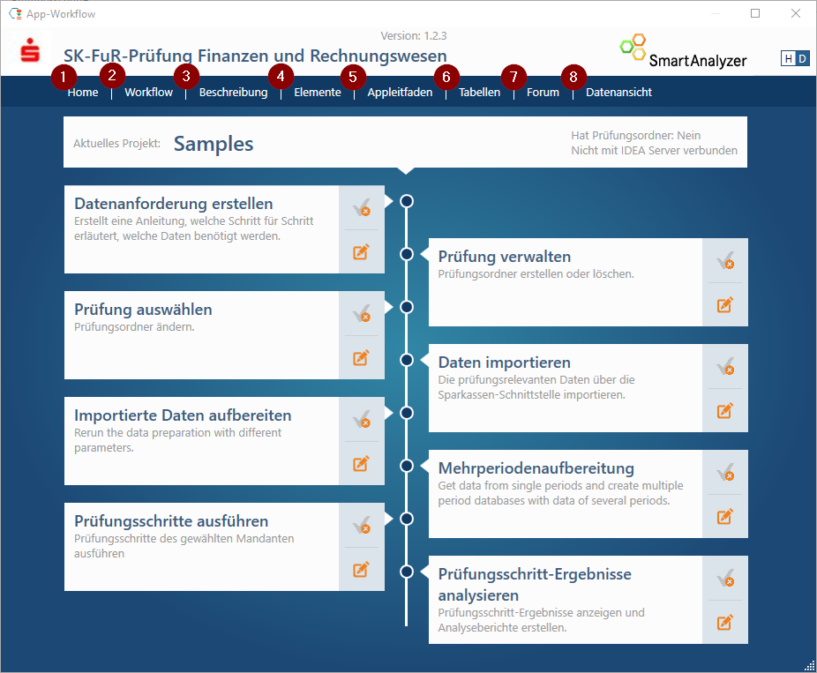

# Datenanforderung erstellen

Die Datenbeschaffung hat im Vorfeld der Analyse zu erfolgen. Über den Menüpunkt „Datenanforderung erstellen“ kann eine Datei mit einer ausführlichen Beschreibung aufgerufen werden.

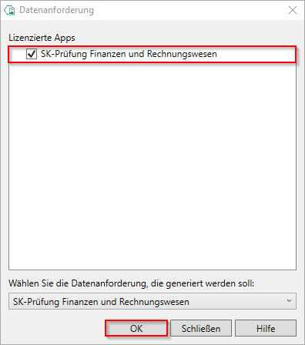

# Prüfung verwalten und Prüfung auswählen

## Prüfung verwalten

Im Dialog Prüfung verwalten wird derzeit nur die linke Seite benötigt.

*Die auf der rechten Seite zu verwaltenden Prüfungsordner (Unterordner zum Projektordner) werden derzeit nicht verwendet. Weitere Hinweise hierzu erhalten Sie im Kapitel „Entwicklung“ in diesem Leitfaden.*

Auf der linken Seite lassen sich IDEA Projektordner über den Button „Neues Projekt“ anlegen.

1. Überprüfen Sie zunächst den Pfad unter dem die IDEA Projekte verwaltet werden.

Diesen können Sie über das Ordnersymbol anpassen.

1. Der letzte Ordner des angegebenen Pfades wird als Überverzeichnis für die Projekte angesehen. Wählen Sie diesen im unteren Fenster aus.
2. Dadurch wird der Button „neues Projekt“ aktiv, sodass Sie diesen betätigen können.
3. Sie erhalten ein neues Projekt, für welches Sie einen neuen Namen vergeben müssen.

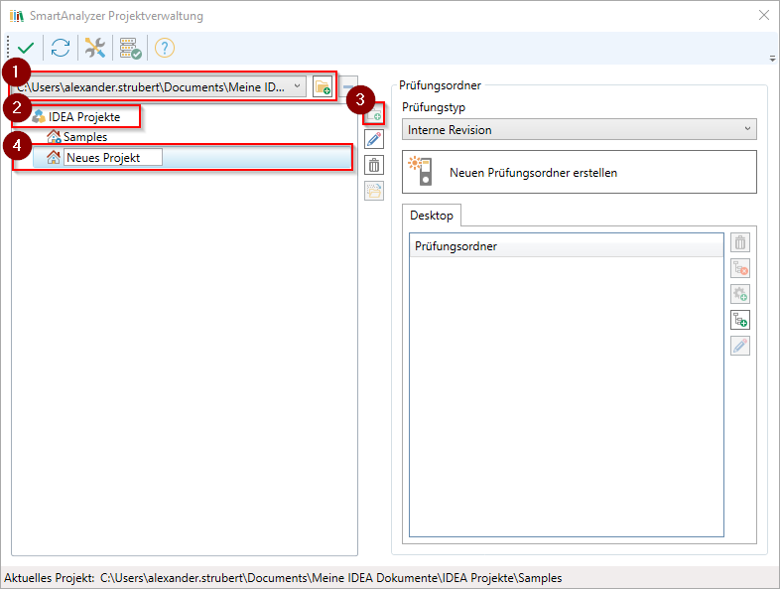

1. Bestätigen Sie Ihre Auswahl über das grüne Häkchen in der oberen linken Ecke.
2. Anschließend wechselt IDEA in das neu erstellte Projekt.

Alternativ können Sie auch neue Projekt über die IDEA Funktionalitäten „Erstellen“ erzeugen.

## Prüfung auswählen

Der Workflowschritt „Prüfung auswählen“ wird verwendet, um zwischen existierenden Projekten zu wechseln.

# Daten importieren

Der Workflowschritt Daten importieren dient dazu, die benötigten Daten zu importieren und anschließen aufzubereiten, sodass eine Prüfung ermöglicht wird. Im Folgenden wird die der Import und die Aufbereitung der Daten und dem Begriff Import zusammengefasst.

Dazu sollten die Dateien, welche in der Datenanforderung beschrieben sind bereits vorhanden sein.

Es stehen Ihnen drei Schnittstellen für den Import zur Verfügung. Diese sind unter der Datenquelle/ERP-System SK-FuR zu finden. Diese Schnittstellen werden im Folgenden beschrieben.

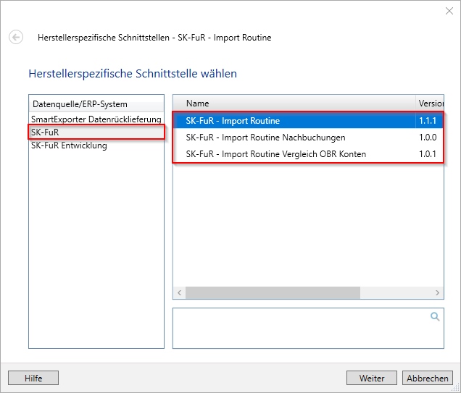

*Die Datenquelle/ERP-System SK-FuR Entwicklung beinhaltet zukünftig genutzte Importvarianten, welche sich noch im Test befinden. Mehr Hinweis erhalten Sie im Kapitel „Entwicklung“.*

Zum Start einer der Schnittstellen, markieren Sie die gewünschte Schnittstelle blau und klicken auf Weiter.

## SK-FuR – Import Routine

Diese Importschnittstelle bereitet die Daten für die Umsatzprüfung auf. Dadurch werden die Daten für den Großteil der in der App enthaltenen Prüfungsschritte aufbereitet.

Sie benötigen folgende Dateien aus der Datenanforderung:

* Monatliche Umsatzdaten
* OBR-Konten
* Konfigurationsdateien (**optional** / ein Standard wird mit der App ausgeliefert).

Starten Sie die Import Routine.

Ihnen wird ein Dialog zur Auswahl des Modus angezeigt. Hier wird zwischen Standard und Expertenmodus unterschieden.

### Standard Modus

Mit der App werden verschiedenen Stammdaten und Vorlagen für den Import direkt mitgeliefert. Dies betrifft hautsächlich die Konfigurationsdateien, welche mit einem FI Standard für den Standardmodus verwendet werden.

Dies ist folglich optimal für einen schnellen Einstieg in die App.

Nach der Auswahl des Modus erhalten Sie den Hauptdialog angezeigt. Hier geben Sie in den verschiedenen Reitern „Allgemein“, „OBR-Konten“ und „Umsätze“ verschiedene Informationen an.

#### Allgemein

1. Geben Sie hier die Nichtaufgriffsgrenze an. Diese Angabe ist optional. Möchten Sie keine Grenze eingeben, lassen Sie das Feld bitte leer. Achten Sie andernfalls darauf, dass Sie den Eintrag ohne die Angabe von Dezimalstellen machen, da diese nicht verarbeitet werden können.

Durch die Eingabe der Nichtaufgriffsgrenze werden keine Datensätze für den Import ausgeschlossen. Jedoch hat diese einen Einfluss auf die folgenden Prüfungsschritte, da alle Datensätze, welche einen (absoluten) Umsatz kleiner der Nichtaufgriffsgrenze aufweisen als nicht relevant markiert werden. Dadurch werden diese bei einigen Prüfungsschritten nicht berücksichtigt.

Benötigen Sie bei unterschiedlichen Prüfungsschritte verschiedene Nichtaufgriffsgrenzen, lassen Sie diesen Eintrag bitte leer und filtern Ihr Ergebnis mit Hilfe der IDEA-Funktionalitäten.

1. Das Geschäftsjahr der zu importierenden Dateien ist zwingend im Format JJJJ anzugeben. Dieser Eintrag ist nicht optional.

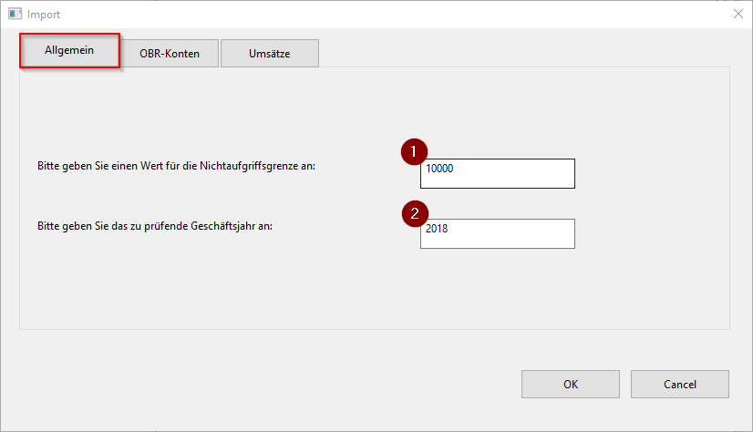

#### OBR-Konten

Geben Sie hier den Pfad zur CSV-Datei der OBR-Konten an. Drücken Sie dazu auf „Durchsuchen“ und wählen Sie die entsprechende Datei aus.

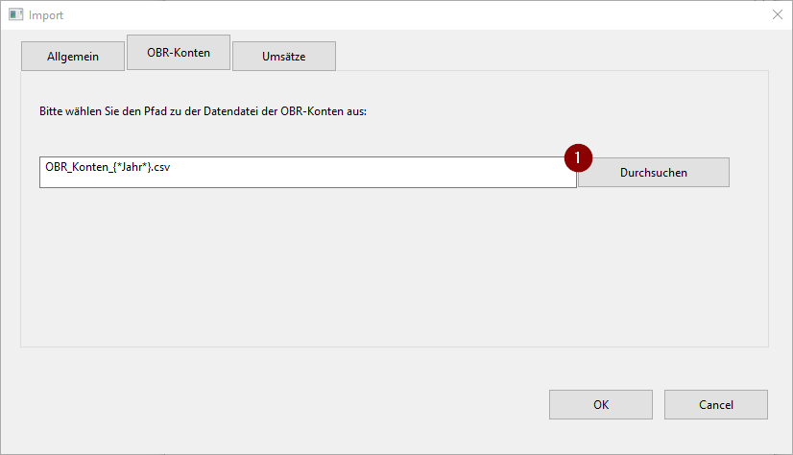

#### Umsätze

Verfahren Sie für die Auswahl der Umsätze identisch.

Wählen Sie jedoch hier den Ordner, in dem die CSV-Dateien liegen aus.

Es werden alle Dateien importiert, welche im Dateinamen folgendes Muster aufweisen:

*3569_*.csv

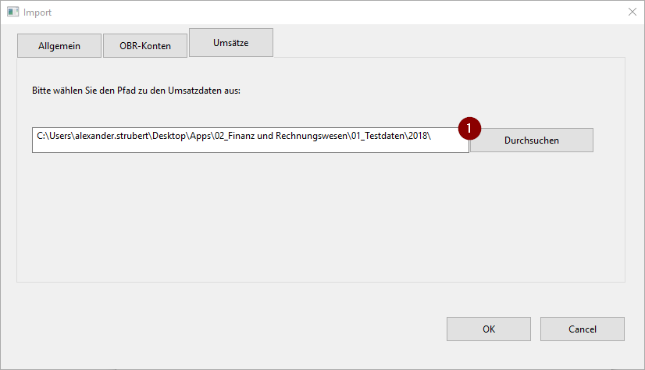

#### Import Starten

Haben Sie alle Einträge getätigt, starten sie den Import über den Button „OK“.

IDEA beginnt mit dem Import der Daten und bereitet diese auf. Dies kann erfahrungsgemäß einige Zeit in Anspruch nehmen.

Wurde der Import durchgeführt erhalten Sie folgenden Dialog:

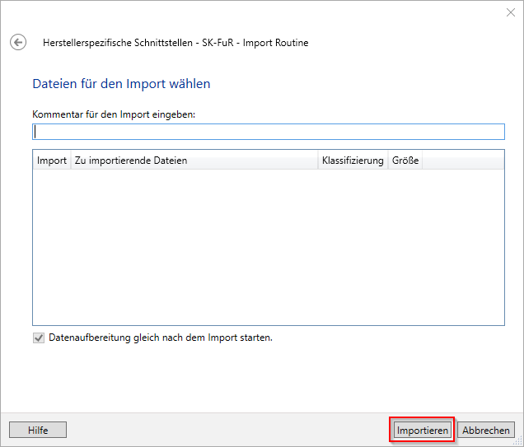

Bestätigen Sie diesen mit Importieren, um die Aufbereitung abzuschließen und die erstellten Dateien für die folgenden Prüfungsschritte zu registrieren.

Im letzten Dialog erhalten Sie eine Übersicht, welche Dateien während der Aufbereitung erstellt wurden.

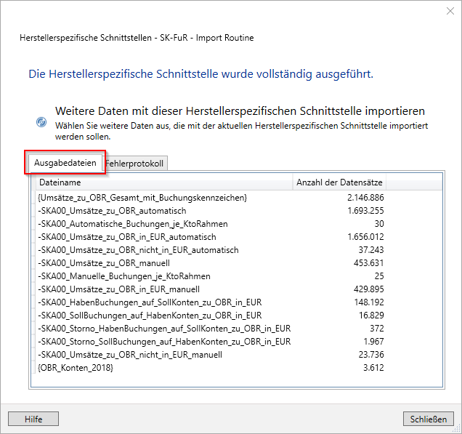

Wurden diese Dateien nicht erzeugt, wird dies in der Regel zum Fehlschlagen der Prüfungsschritte führen. Sie erhalten im Reiter „Fehlerprotokoll“ weitere Informationen.

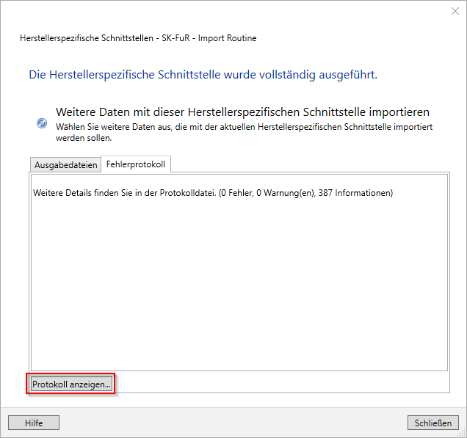

Sollten hier Fehler angezeigt werden, können Sie sich ein Fehlerprotokoll anzeigen lassen. Sind die Fehler nicht eindeutig, speichern Sie sich bitte das Protokoll ab und wenden sich an unseren Support ( [support@audicon.net](mailto:support@audicon.net) ).

Wurden keine Fehler gefunden, schließen Sie den Dialog. Der Import wurde erfolgreich ausgeführt.

### Experten Modus

Der Experten Modus unterscheidet sich vom Standard Modus in weiteren Eingabemöglichkeiten. Wir empfehlen vor der Verwendung jedoch den Besuch einer IDEA Schulung, um den Umgang mit CSV- und RDF-Dateien zu erlernen.

Anstatt den mitgelieferten Standard zu verwenden, können Sie für die Stammdaten eigene Dateien hinterlegen. Dies betrifft vor allem die Positionsschlüssel, den Primanotenplan und die HK-Konten. Möchten Sie hier individualisierte Listen hinterlegen, können Sie die Standardlisten aus dem Downloadverzeichnis der Finanzen- und Rechnungswesen App verwenden.

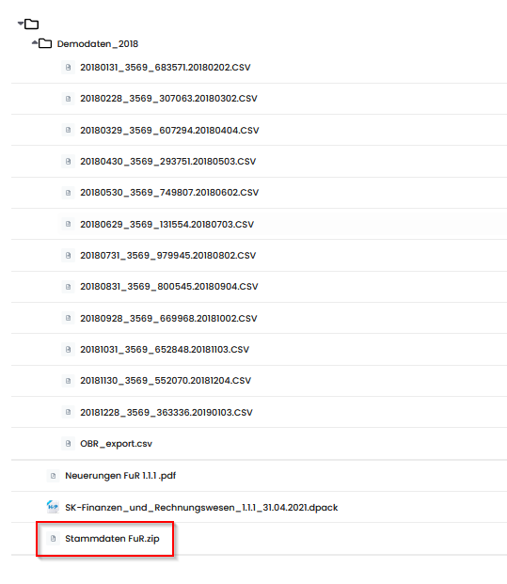

Laden Sie sich den entsprechenden Ordner von der Horizon5 Austauschplattform herunter und entpacken diese. Im Ordner finden Sie alle mitgelieferten Stammdaten.

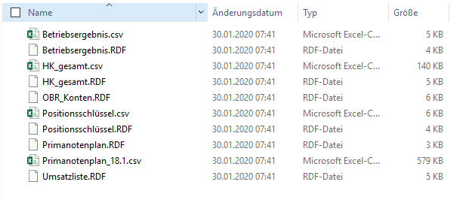

Möchten Sie nun z.B. die HK-Konten anpassen, öffnen Sie die Datei HK_gesamt.csv und machen einen zusätzlichen Eintrag in einer neuen Zeile oder löschen Sie eine bestehende Zeile. Speichern Sie die Datei im gleichen Format, wie die Ursprungsdatei.

Fügen Sie weitere Spalten an, müssen Sie ebenso die Importvorlage (*.RDF) anpassen.

Im Importdialog können Sie dann für jegliche Dateien Ihre individualisierten Dateien und Importvorlagen auswählen. Andernfalls sind auch hier die Standarddateien hinterlegt. Verfahren Sie hier identisch zum Standard Modus und bestätigen Ihre Eingabe mit „Ok“.

Als zusätzliche Funktion wird Ihnen im folgenden Dialog angeboten, die Dateien während des Imports bereits zu filtern.

Sie können die Daten auf Kontonummern und/oder Rahmennummer filtern.

1. Aktivieren Sie dazu das entsprechende Kontrollkästchen.
2. Tragen Sie die entsprechenden Nummern im Feld „Von/Einzelwert“ und/oder „Bis“ ein.
3. Bestätigen Sie den Eintrag über das grüne Häkchen.
4. Sie können Ihre Eingaben für eine weitere Durchführung speichern und erneut aufrufen.

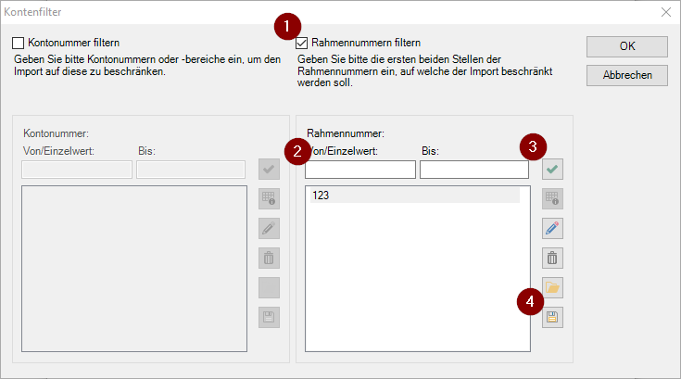

Bestätigen Sie den Dialog mit „OK“.

Die folgenden Schritte sind analog zum Standard Modus durchzuführen.

## SK-FuR –Import Routine Vergleich OBR Konten

Diese Importschnittstelle bereitet die Daten für die Salden-Prüfung auf.

Sie benötigen folgende Dateien aus der Datenanforderung:

* OBR-Konten (aktuelles Geschäftsjahr und Vorjahr)
* Umsetzungen (aktuelles Geschäftsjahr und Vorjahr)

Starten Sie die Import Routine.

Im folgenden Dialog müssen Sie analoge Angaben für das aktuelle sowie für das vorherige Geschäftsjahr tätigen.

Sie können die Schnittstelle in einem leeren Projekt oder in einem Projekt, in dem bereits die Schnittstelle SK-FuR – Import Routine ausgeführt wurde, starten.

*Hinweis: aktuell ist es nicht sinnvoll zuerst die Import Routine Vergleich OBR Konten durchzuführen und anschließend im gleichen Projekt die Routine für die Hauptprüfung.*

1. Geben Sie das Geschäftsjahr an.

Wurde bereits die Schnittstelle SK-FuR – Import Routine ausgeführt, wird die Angabe des Geschäftsjahres übernommen. Ebenso wird für die Auswahl der OBR-Konten die Datei aus dem aktuellen IDEA Projekt vorgeschlagen (falls vorhanden).

1. Sie können die Eingabe überschreiben. Beachten Sie jedoch, dass dadurch die Angaben der ursprünglichen Datei verändert werden können. Dies sollte somit nur im Ausnahmefall getan werden.
2. Wählen Sie die zu verwendende Datei für die OBR-Konten aus.

Sie können entweder eine neue Datei importieren (CSV Datei), die Datei aus dem aktuellen Projekt auswählen (aktuelles IDEA Projekt) oder eine Datei aus einem anderen IDEA Projekt (anderes IDEA Projekt).

Wählen Sie den entsprechenden Radiobutton.

1. Haben Sie „CSV Datei“ oder „anderes IDEA Projekt“ gewählt, klicken Sie auf Durchsuchen. Geben Sie den Pfad der gewünschten Datei an. Die CSV Datei wird neu Importiert. Eine IDEA Datei aus einem anderen Projekt muss im Format IMD vorliegen.
2. Haben Sie „aktuelles IDEA Projekt“ gewählt, erhalten Sie einen Vorschlag der OBR-Konten aus dem aktuellen Projekt. Sollten hier keine geeigneten Dateien gefunden werden, wählen Sie bitte eine andere Importmöglichkeit.
3. Wählen Sie zudem den Pfad zu den Umsetzungen für das aktuelle und das vorherige Geschäftsjahr aus. Die Umsetzungen müssen als CSV Dateien vorliegen.

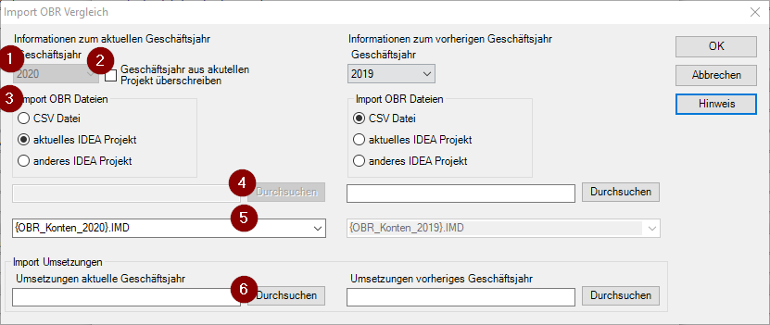

Alle Angaben sind zwingend für beide Zeiträume zu tätigen.

Bestätigen Sie Ihre Eingaben und folgen den Anweisungen in den folgenden Dialogen.

Ist die Schnittstelle vollständig durchgeführt erhalten Sie untenstehenden Dialog.

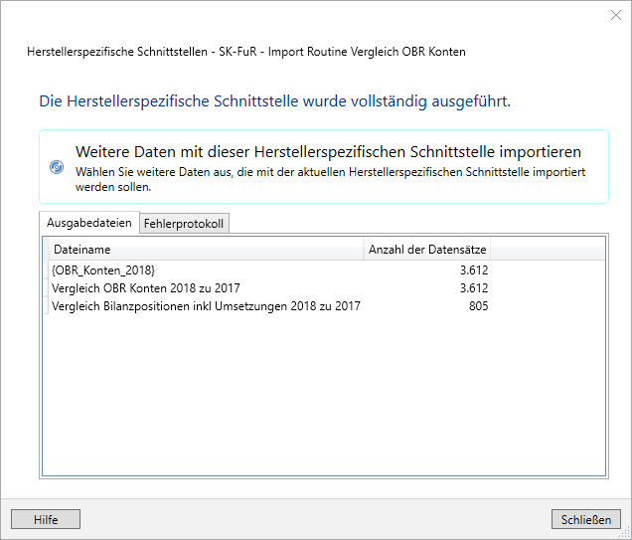

## SK-FuR –Import Routine Nachbuchungen

Diese Importschnittstelle importiert die Nachbuchungen, um diese bei manuellen Prüfungen zu verwenden.

Sie benötigen folgende Dateien aus der Datenanforderung:

* Nachbuchungen (NABU)

Starten Sie die Import Routine.

1. Wählen Sie die zu importierende Datei.
2. Sie können die Datei während des Importes auf Kontonummern oder
3. Rahmennummern filtern. Für weitere Informationen beachten Sie das Kapitel 7.1.2 Experten Modus.

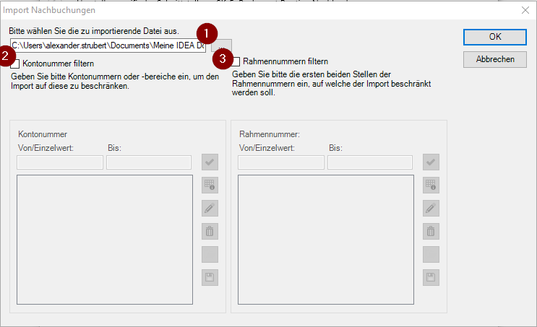

Bestätigen Sie Ihre Eingaben mit „OK“.

Im anschließenden Dialog klicken Sie bitte auf Importieren.

# Importierte Daten aufbereiten

Dieser Workflowschritt dient aktuell der Anzeige von Protokolldateien von allen im Projekt durchgeführten Importschnittstellen. Dieser wird folglich nur im Supportfall benötigt und nicht für den regulären Gebrauch der App.

Sie können sich die Ausführungsprotokolle der jeweiligen Durchführung anzeigen lassen. Klicken Sie dazu auf eine Zahl in der Spalte „Ausgabe“.

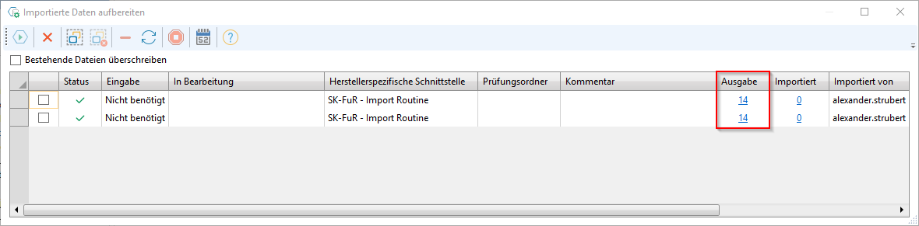

# Prüfungsschritte ausführen

Im nächsten Schritt können über den Menüpunkt „Prüfungsschritte ausführen“ die eigentlichen Analysen auf den importierten Datenbestand ausgeführt werden.

1. Über den Navigationsbaum auf der linken oberen Seite des Bildschirms kann die Ansicht auf die Prüfungsschritte für bestimmte Prüfungsbereiche gefiltert werden. Haben Sie den Überordner SK-FuR ausgewählt werden jegliche in der App enthaltene Prüfungsschritte angezeigt.
2. Für jeden Prüfschritt gibt es im linken unteren Teil des Bildschirms eine Beschreibung des Prüfungsziels und möglicher Besonderheiten, die bei der Ausführung oder der Interpretation der Ergebnisse des Prüfungsschritts zu berücksichtigen sind. Die Beschreibung kann über Rechtsklick mit einer Zoomfunktion vollständig angezeigt werden. Beachten Sie auch den zweiten Reiter „Hinweise“, um mehr Informationen zu den aufbereiteten Datensätzen und Filtern zu erhalten.
3. Durch die Importschnittstelle wurde den Prüfungsschritten eine Datei, auf der der Prüfungsschritt ausgeführt wird zugeordnet. Die ist in der Spalte „Zugewiesene Datei“ und an der Spalte „Mit Tag versehen“ zu erkennen. Ist ein Prüfungsschritt ausführbar, muss dieser in der Spalte „Mit Tag versehen“ mit „Ja“ eingetragen sein und die „zugewiesenen Datei“ muss gefüllt sein.

Der Prüfungsschritt zur Stichproebenziehung bildet hier eine Ausnahme. Weitere Informationen hierzu erhalten Sie im Hinweis zum Prüfungsschritt selbst.

1. Sie können einen Prüfungsschritt über den Playbutton in der Spalte „Status“ starten.

Alternativ können sie auch eine Mehrzahl an Prüfungsschritten auf der linken Seite markieren und über den Reiter „HOME“ nacheinander ausführen lassen.

1. Wurde ein Prüfungsschritt ausgeführt wird diese in der Spalte „Status“ mit einem grünen Häkchen markiert.
2. Sie erhalten eine Vorschau der Dateien in der unteren rechten Ecke.

Hier wird immer nur das Ergebnis der letzten Ausführung des Prüfungsschrittes in diesem Projekt angezeigt.

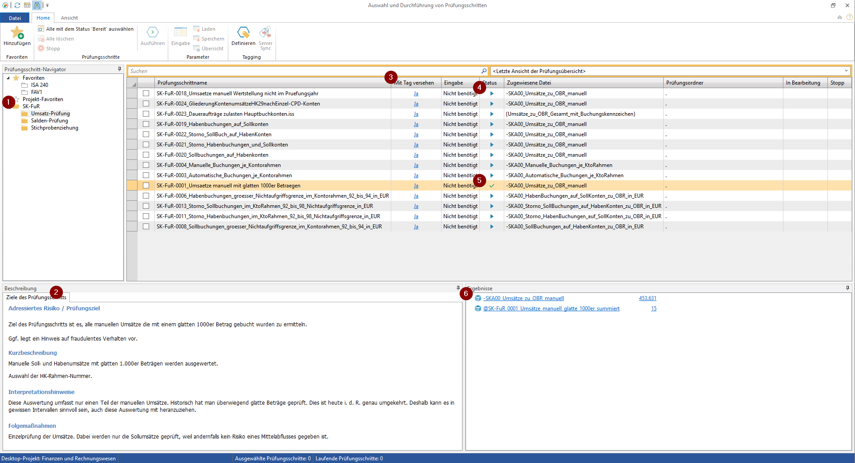

# Ergebnisse analysieren und Bericht erzeugen

Über den Menüpunkt „Ergebnisse analysieren und Bericht erzeugen“ lässt sich eine Übersicht über die Ergebnisdateien der ausgeführten Prüfungsschritte erzeugen und durch Klick auf die Ergebnisdateinamen dieser Liste die erzeugten IDEA-Dateien aufrufen. Diese können nun dort weiter analysiert werden, z.B. durch Sortieren, weiteres Filtern oder die Nutzung der weiteren IDEA-Funktionalitäten.

In diesem Menü können auch Berichte erzeugt werden, in grundsätzlich zwei Formen:

* Zum einen in Form eines zusammenhängenden Text-Berichts, der alle aus­geführten Prüfungsschritte mit ihrer Beschreibung, bestimmten Meta-Daten, den gewählten Filterwerten und einer Vorschau der Ergebnisdateien beinhaltet. Dieser Bericht kann als pdf-Dokument oder im MS Word Format gespeichert werden.
* Zum anderen in Form von Excel-Tabellen, die die Übersichten je Prüfungsschritt und die Ergebnisdateien in separaten Dateien und Tabellen beinhalten.

# Feedback

Die App wurde von den Mitgliedern der Arbeitsgruppe Finanzen- und Rechnungswesen der Initiativ-Sparkassen mit möglichst großer Sorgfalt erarbeitet. Die fachliche Erarbeitung erfolgte auf freiwilliger Basis und zusätzlich zu den regulären revisorischen Aufgaben. Auch das Testing der in zahlreichen Iterationsschritten erzeugten App-Versionen ist naturgemäß auch aufgrund der begrenzten Zahl der im ersten Schritt involvierten Sparkassen begrenzt. Daher kann nicht ausgeschlossen werden, dass in den Analysen noch Fehler enthalten sind oder eine der Analysemethoden auf die Prozesse einzelner Sparkassen nicht anwendbar sind.

Bitte gehen Sie mit möglichen Unzulänglichkeiten in der App wohlwollend um und helfen Sie bei der Weiterentwicklung durch Ihr Feedback auf unserer Plattform in dem folgenden Forum. Stellen Sie dort Fragen und geben Ihren Kolleginnen und Kollegen antworten:

<https://sktest1.horizon5.de/mod/forum/view.php?id=374>

Geben Sie dort gern auch Ihr positives Feedback!

# Entwicklung

An den Sparkassen Apps wird kontinuierlich weitergearbeitet.

Eine anstehende Verbesserung der FuR App sieht vor den Import auch für einzelnen Monate in des gleiche IDEA Projekt zu ermöglichen. Dazu können im Workflowschritt „Prüfung verwalten“ entsprechende Prüfungsordner erstellt werden, die einen entsprechenden Zeithorizont beinhalten sollen.

Diese Prüfungsordner können durch die Schnittstelle unter der Datenquelle „Entwicklung“ befüllt werden.

Durch den Workflowschritt „Mehrperiodenaufbereitung“ lassen sich dann die einzelnen Zeiträume wieder zusammenführen. Dies ermöglicht es einen gesplitteten Import der Daten durchzuführen, um bei langen Laufzeiten den Import auf mehrere Tage aufzuteilen.